**非線性控制**

**Nonlinear Control**

第一章作業

|  |  |  |  |
| --- | --- | --- | --- |
| 學號 | : | P46071204 | |
| 研究生 | : | 蔡旻哲 |
| 授課教授 | : | 楊憲東 |

Department of Aeronautics and Astronautics

National Cheng Kung University

Tainan, Taiwan, R.O.C.

中 華 民 國 109 年 9 月 25 日

目錄

第1題. 2

第2題. 4

第3題. 6

Matlab Code 9

# 

Question:

渾沌(chaos)的測試。試用Matlab求解非線性ODE

|  |  |
| --- | --- |
|  | (1.1) |

測試兩組很接近的初始條件

1. 
2. 

比對兩組對時間的響應圖，是否很接近?若把非線性項改成線性項，情況又如何?

Answer:

考慮(1.1)，我們令，則(1.1)可以被轉為以下狀態空間方程表示式

|  |  |
| --- | --- |
|  | (1.2) |

其中2組初始條件個別為:

Case 1:

|  |  |
| --- | --- |
|  | (1.3) |

Case 2:

|  |  |
| --- | --- |
|  | (1.4) |

將(1.3)、(1.4)個別代入(1.2)，並且透過Matlab中的ODE45數值積分求解，其結果如圖1.1、圖1.2

|  |  |
| --- | --- |
|  |  |
| 圖1.1、Case 1之非線性系統響應 | 圖1.2、Case 2之非線性系統響應 |

並且比較兩種不同初始值的非線性系統響應如圖1.3，從圖中可以看出初始值的差異，導致在時間秒、秒時系統響應有所不同，但由於系統的初始值的差異非常的小，且非線性項對於整個系統的權重不高，因此大部分的響應皆還是重疊的。

然而若將(1.1)中的非線性項改成線性項，則(1.1)被改寫為

|  |  |
| --- | --- |
|  | (1.5) |

利用同樣的方法令，則(1.5)可以推導為以下線性狀態空間方程式

|  |  |
| --- | --- |
|  | (1.6) |

將(1.3)、(1.4)個別代入(1.6)，並且透過Matlab中的ODE45數值積分求解，其響應結果比較如圖1.4所示，從圖中可以看出由於(1.6)為線性系統，因此微小的初始值差異幾乎不會影響到系統完整的響應。

|  |  |
| --- | --- |
|  |  |
| 圖1.3、非線性系統響應於不同初始值之比較 | 圖1.4、線性系統響應於不同初始值之比較 |

# 

Question:

Lorentz奇異吸子的測試:用Matlab求解下列非線性ODE

|  |  |
| --- | --- |
|  | (2.1) |

選取初始位置，畫出軌跡點隨時間連續變化到所連成的曲線。比較三種終端時間:，所得到的奇異吸子軌跡有何不同?如果將初始位置改成，其結果有何不同?

Answer:

考慮(2.1)之Lorentz系統，代入第一組初始值，並且針對不同的終端時間，透過Matlab中的ODE45數值積分求解其響應如圖2.1，圖中終端時間秒、秒、分別標示為綠線藍線、紅線、綠線，而由圖中看到可以儘管終端時間增加，系統的軌跡並不會重疊，而是持續的填滿特定的區域，這個即為奇異吸子的現象。

圖2.2為另一組初始值的系統軌跡響應，由圖中可以看到，儘管初始值有所差異，然而系統軌跡還是會隨著時間以類似的軌跡在纏繞，並且不會重疊，這樣的結果驗證了奇異吸子的特殊現象。

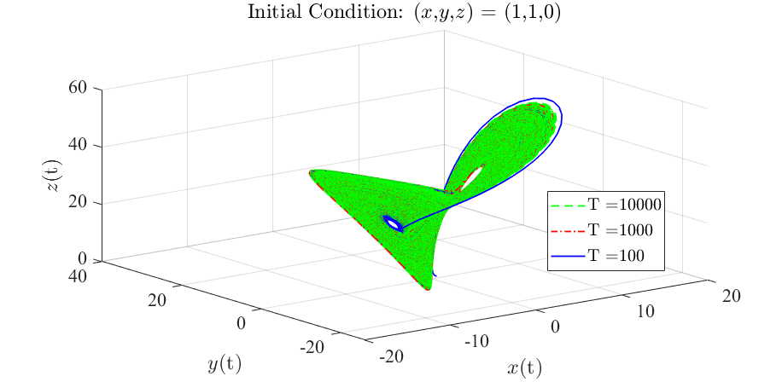

圖2.1、Lorentz系統於第一組初始值之奇異吸子軌跡

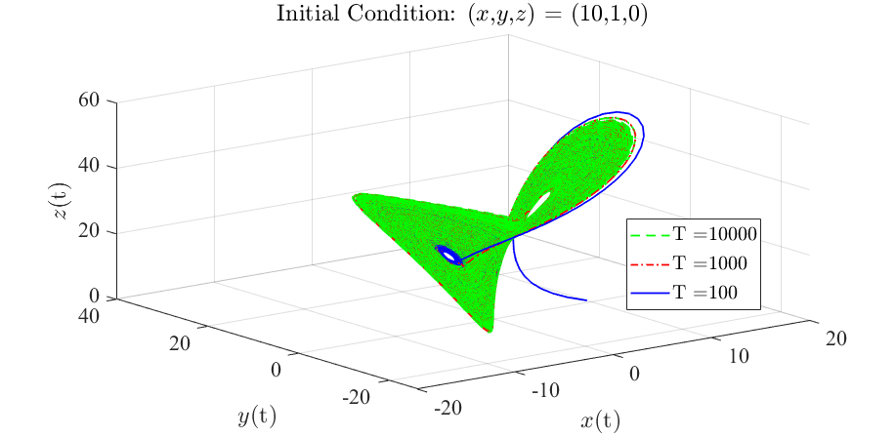

圖2.2、Lorentz系統於第二組初始值之奇異吸子軌跡



圖2.3、Lorentz系統之不同初始狀態響應比較

圖2.3針對Lorentz系統(2.1)中的狀態，以不同初始值帶入系統做比較，從圖中結果可以看出，非線性系統的初始值差異會大大的影響系統隨時間之後的響應。

# 

Question:

霍普夫分岔(Hopf bifurcation)的測試: 考慮下列非線性ODE

|  |  |
| --- | --- |
|  | (3.1) |

其中是常數

1. 將直角坐標轉成極座標，並將上式用，表示之。
2. 任選三個不同的值: ，用Matlab畫出其相對應的軌跡圖。參考1.6節中第一個例題及圖1.6.3的討論。
3. 根據極座標方程式及上述之軌跡變化，推論出分岔現象發生時之值。
4. 比較及二種情形下，平衡點數目是否有改變，軌跡的幾何結構是否有改變?

Answer:

(a):

參考非線性系統(3.1)，為了將系統以極座標表示，令

|  |  |
| --- | --- |
|  | (3.2) |
|  | (3.3) |

將(3.2)、(3.3)對時間做一次偏導數並且透過代換如下

|  |  |
| --- | --- |
|  | (3.4) |
|  | (3.5) |

因此原始系統(3.1)可以重新以新的座標軸表示為以下等效系統

|  |  |
| --- | --- |
|  | (3.6) |

(b):

針對等效系統(3.6)，固定的初始值，並且選擇不同的值做系統測試，針對以下三種情形

Case 1:

參考(3.6)式，若則

|  |  |
| --- | --- |
|  | (3.7) |

由此可知會發散，如圖3.1，其中。



圖3.1、之系統相平面軌跡

Case 2:

參考(3.6)式，若則

|  |  |
| --- | --- |
|  | (3.8) |

由此可知會發散，如圖3.1，其中。



圖3.2、之系統相平面軌跡

Case 3:

參考(3.6)式，若

|  |  |
| --- | --- |
|  | (3.9) |

則

|  |  |
| --- | --- |
|  | (3.10) |

因此

|  |  |
| --- | --- |
|  | (3.11) |

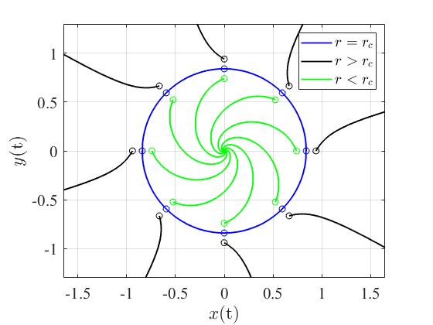

圖3.3、之系統相平面軌跡

(c)、(d):

若

|  |  |
| --- | --- |
|  | (3.12) |

則

|  |  |
| --- | --- |
|  | (3.13) |

平衡點數目沒改變，但是系統的軌跡幾何結構改變了。

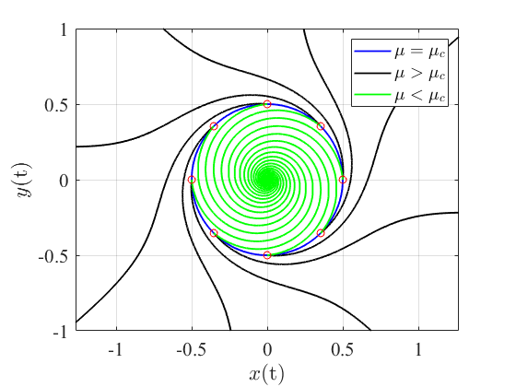

圖3.4、固定之系統相平面軌跡

# Matlab Code

|  |
| --- |
| 第一題 |
| %% Nonlinear Control HW1 - Q1  clc ; clear ; close all  A1 = [ 0 1 ; 0 -0.1 ] ;  A2 = [ 0 1 ; -1 -0.1 ] ;  B = [ 0 ; 1 ] ;  D = [ 0 ; -1 ] ;  dt = 0.001 ;  t_final = 30 ;  t = 0 : dt : t_final ;    % ======= case 1 ============  x1_0_case1 = 3 ;  x2_0_case1 = 4 ;  X_0_case1 = [ x1_0_case1 ; x2_0_case1] ;  % ======= case 2 ============  x1_0_case2 = 3.01 ;  x2_0_case2 = 4.01 ;  X_0_case2 = [ x1_0_case2 ; x2_0_case2] ;  func_nonlinear = @(t,X) Nonlinear_System_Function(t,X,A1,B,D) ;  [ t_1_n , X_1_n ] = ode45( func_nonlinear , t , X_0_case1) ;  [ t_2_n , X_2_n ] = ode45( func_nonlinear , t , X_0_case2) ;  func_linear = @(t,X) linear_System_Function(t,X,A2,B) ;  [ t_1_l , X_1_l ] = ode45( func_linear , t , X_0_case1) ;  [ t_2_l , X_2_l ] = ode45( func_linear , t , X_0_case2) ;  %% Plot  LW_1 = 1.4 ;  FS_ax = 16 ;  FS_leg = 12 ;  f(1) = figure() ;  plot(t,X_1_n(:,1),'b','LineWidth',LW_1) ;  xlabel('Time (s)')  ylabel('$x$(t)','Interpreter','latex')  title('Initial Condition: $x$(0)=3, $\dot x$(0)=4','Interpreter','latex')  ax(1) = gca ;  ax(1).YLim = [-4 4];  grid on  f(2) = figure() ;  plot(t,X_2_n(:,1),'b','LineWidth',LW_1) ;  xlabel('Time (s)')  ylabel('$x$(t)','Interpreter','latex')  title('Initial Condition: $x$(0)=3.01, $\dot x$(0)=4.01','Interpreter','latex')  ax(2) = gca ;  ax(2).YLim = [-4 4];  grid on  f(3) = figure() ;  plot(t,X_1_n(:,1),'b','LineWidth',LW_1) ; hold on ; plot(t,X_2_n(:,1),'r--','LineWidth',LW_1)  xlabel('Time (s)')  ylabel('$x$(t)','Interpreter','latex')  ax(3) = gca ;  hs(1)=legend({'Initial Condition: $x$(0)=3, $\dot x$(0)=4','Initial Condition: $x$(0)=3.01, $\dot x$(0)=4.01'},'Interpreter','latex','Location','Northeast');  ax(3).YLim = [-4 4];  grid on  f(4) = figure() ;  plot(t,X_1_l(:,1),'b','LineWidth',LW_1) ; hold on ; plot(t,X_2_l(:,1),'r--','LineWidth',LW_1)  xlabel('Time (s)')  ylabel('$x$(t)','Interpreter','latex')  ax(4) = gca ;  hs(2)=legend({'Initial Condition: $x$(0)=3, $\dot x$(0)=4','Initial Condition: $x$(0)=3.01, $\dot x$(0)=4.01'},'Interpreter','latex','Location','Northwest');  ax(4).YLim = [-50 50];  grid on  for i = 1:length(ax)  set(ax(i),'FontSize',FS_ax,'FontName','Times New Roman')  RemovePlotWhiteArea(ax(i)) ;  end  for i = 1:length(hs)  set(hs(i),'FontSize',FS_leg)  end  function dX = Nonlinear_System_Function(t,X,A1,B,D)  x1 = X(1) ;  dX = A1*X + B*5*cos(t) + D*(x1^3) ;  end  function dX = linear_System_Function(t,X,A2,B)  dX = A2*X + B*5*cos(t) ;  end |

|  |
| --- |
| 第二題 |
| %% Nonlinear Control HW1 - Q2  clc ; clear ; close all  dT = 0.01 ;  t_final_1 = 100 ; t_final_2 = 1000 ; t_final_3 = 10000 ;  t_1 = 0 : dT : t_final_1 ;  t_2 = 0 : dT : t_final_2 ;  t_3 = 0 : dT : t_final_3 ;  % ===== case 1 ===========  x_0_case1 = 1 ;  y_0_case1 = 1 ;  z_0_case1 = 0 ;  X_0_case1 = [ x_0_case1 ; y_0_case1 ; z_0_case1 ] ;  % ===== case 2 ===========  x_0_case2 = 10 ;  y_0_case2 = 1 ;  z_0_case2 = 0 ;  X_0_case2 = [ x_0_case2 ; y_0_case2 ; z_0_case2 ] ;  [t_1_case1 , X1_case1] = ode45(@ Lorentz_System , t_1 , X_0_case1 ) ;  [t_2_case1 , X2_case1] = ode45(@ Lorentz_System , t_2 , X_0_case1 ) ;  [t_3_case1 , X3_case1] = ode45(@ Lorentz_System , t_3 , X_0_case1 ) ;  [t_1_case2 , X1_case2] = ode45(@ Lorentz_System , t_1 , X_0_case2 ) ;  [t_2_case2 , X2_case2] = ode45(@ Lorentz_System , t_2 , X_0_case2 ) ;  [t_3_case2 , X3_case2] = ode45(@ Lorentz_System , t_3 , X_0_case2 ) ;  LW_1 = 1.3 ;  LW_2 = 1.3 ;  FS_ax = 16.5 ;  FS_leg = 15 ;  f(1) = figure('Units','Normalized','Position',[0.29,0.29,0.477,0.415]) ;  plot3(X3_case1(:,1),X3_case1(:,2),X3_case1(:,3),'g--','LineWidth',LW_1) ;  hold on ;  plot3(X2_case1(:,1),X2_case1(:,2),X2_case1(:,3),'r-.','LineWidth',LW_1) ;  plot3(X1_case1(:,1),X1_case1(:,2),X1_case1(:,3),'b','LineWidth',LW_1) ;  xlabel('$x$(t)','Interpreter','latex')  ylabel('$y$(t)','Interpreter','latex')  zlabel('$z$(t)','Interpreter','latex')  title('Initial Condition: ($x$,$y$,$z$) = (1,1,0)','Interpreter','latex')  ax(1) = gca ;  hs(1) = legend(['T =',num2str(t_final_3)],['T =',num2str(t_final_2)],['T =',num2str(t_final_1)],'Interpreter','latex') ;  grid on  f(2) = figure('Units','Normalized','Position',[0.29,0.29,0.477,0.415]) ;  plot3(X3_case2(:,1),X3_case2(:,2),X3_case2(:,3),'g--','LineWidth',LW_1) ;  hold on ;  plot3(X2_case2(:,1),X2_case2(:,2),X2_case2(:,3),'r-.','LineWidth',LW_1) ;  plot3(X1_case2(:,1),X1_case2(:,2),X1_case2(:,3),'b','LineWidth',LW_1) ;  xlabel('$x$(t)','Interpreter','latex')  ylabel('$y$(t)','Interpreter','latex')  zlabel('$z$(t)','Interpreter','latex')  title('Initial Condition: ($x$,$y$,$z$) = (10,1,0)','Interpreter','latex')  ax(2) = gca ;  hs(2) = legend(['T =',num2str(t_final_3)],['T =',num2str(t_final_2)],['T =',num2str(t_final_1)],'Interpreter','latex') ;  grid on  f(3) = figure ;  plot(t_1_case1,X1_case1(:,1),'g','LineWidth',LW_2) ; hold on ;  plot(t_1_case2,X1_case2(:,1),'b--','LineWidth',LW_2)  xlabel('Time (s)')  ylabel('$x$(t)','Interpreter','latex')  ax(3) = gca ;  legend({'Initial Condition: ($x$,$y$,$z$) = (1,1,0)','Initial Condition: ($x$,$y$,$z$) = (10,1,0)'},'Interpreter','latex','Location','Northeast');  ax(3).YLim = [-25 30];  grid on  for i = 1:length(ax)  set(ax(i),'FontSize',FS_ax,'FontName','Times New Roman')  end  for i = 1:length(hs)  set(hs(i),'Position',[0.70,0.29,0.15,0.21],'Fontsize',FS_leg)  end    function dX = Lorentz_System(t,X)  x = X(1) ; y = X(2) ; z = X(3) ;  dx = 10*(y-x) ;  dy = x*(28-z)-y ;  dz = x*y - 8*z/3 ;  dX = [ dx ; dy ; dz ] ;  end |

|  |
| --- |
| 第三題 |
| %% Nonlinear Control HW1 - Q3  clc ; clear ; close all  dt= 0.001 ;  t_final = 100 ;  t = 0 : dt : t_final ;  number = 8 ;  % ======= case 1 (u>0) =========  u_case1_1 = 1 ;  r0_case1_1 = 0.5 ;  LW_1 = 1.4 ;  FS_ax = 16 ;  FS_leg = 12 ;  f(1) = figure ;  for i = 1 : number  theta0 = 2*pi/number*i ;  X0 = [ r0_case1_1 ; theta0] ;  [ t_1 , X ] = RK4(@ (t,X) Hopf_bifurcation_system(t , X , u_case1_1) , t , X0 ) ;  x = X(:,1).*cos(X(:,2)) ;  y = X(:,1).*sin(X(:,2)) ;    plot(x,y,'b','LineWidth',LW_1) ;  hold on ;  plot(x(1),y(1),'ro') ;  end  xlabel('$x$(t)','Interpreter','latex')  ylabel('$y$(t)','Interpreter','latex')  title('Initial Condition: $r_0$ = 0.5','Interpreter','latex')  axis([-1 1 -1 1])  axis equal  grid on  ax(1) = gca ;  ax(1).YTick = [-1 -0.5 0 0.5 1] ;  set(ax(1),'FontSize',FS_ax,'FontName','Times New Roman')  % ======= case 2 (u=0) =========  u_case2_1 = 0 ;  f(2) = figure ;  for i = 1 : number  theta0 = 2*pi/number*i ;  X0 = [ r0_case1_1 ; theta0] ;  [ t_1 , X ] = RK4(@ (t,X) Hopf_bifurcation_system(t , X , u_case2_1) , t , X0 ) ;  x = X(:,1).*cos(X(:,2)) ;  y = X(:,1).*sin(X(:,2)) ;    plot(x,y,'b','LineWidth',LW_1) ;  hold on ;  plot(x(1),y(1),'ro') ;  end  xlabel('$x$(t)','Interpreter','latex')  ylabel('$y$(t)','Interpreter','latex')  title('Initial Condition: $r_0$ = 0.5','Interpreter','latex')  axis([-1 1 -1 1])  axis equal  grid on  ax(2) = gca ;  ax(2).YTick = [-1 -0.5 0 0.5 1] ;  set(ax(2),'FontSize',FS_ax,'FontName','Times New Roman')  % ======= case 3 (u<0) =========  u_case3_1 = -1 ;  r0_case3_1 = (-u_case3_1/2)^(1/4) ;  r0_case3_2 = (-u_case3_1/2)^(1/4)+0.1 ;  r0_case3_3 = (-u_case3_1/2)^(1/4) -0.1 ;  f(3) = figure ;  for i = 1 : number  theta0 = 2*pi/number*i ;  X0 = [ r0_case3_1 ; theta0] ;  [ t_1 , X ] = RK4(@ (t,X) Hopf_bifurcation_system(t , X , u_case3_1) , t , X0 ) ;  x = X(:,1).*cos(X(:,2)) ;  y = X(:,1).*sin(X(:,2)) ;    p1 = plot(x,y,'b','LineWidth',LW_1) ;  hold on ;  plot(x(1),y(1),'bo') ;  end  for i = 1 : number  theta0 = 2*pi/number*i ;  X0 = [ r0_case3_2 ; theta0] ;  [ t_1 , X ] = RK4(@ (t,X) Hopf_bifurcation_system(t , X , u_case3_1) , t , X0 ) ;  x = X(:,1).*cos(X(:,2)) ;  y = X(:,1).*sin(X(:,2)) ;    p2 = plot(x,y,'k','LineWidth',LW_1) ;  hold on ;  plot(x(1),y(1),'ko') ;  end  for i = 1 : number  theta0 = 2*pi/number*i ;  X0 = [ r0_case3_3 ; theta0] ;  [ t_1 , X ] = RK4(@ (t,X) Hopf_bifurcation_system(t , X , u_case3_1) , t , X0 ) ;  x = X(:,1).*cos(X(:,2)) ;  y = X(:,1).*sin(X(:,2)) ;    p3 = plot(x,y,'g','LineWidth',LW_1) ;  hold on ;  plot(x(1),y(1),'go') ;  end  xlabel('$x$(t)','Interpreter','latex')  ylabel('$y$(t)','Interpreter','latex')  legend([p1 p2 p3 ],{'$r=r_c$','$r>r_c$','$r<r_c$'},'Interpreter','latex')  axis([-1.3 1.3 -1.3 1.3])  axis equal  grid on  ax(3) = gca ;  ax(3).YTick = [-1 -0.5 0 0.5 1] ;  set(ax(3),'FontSize',FS_ax,'FontName','Times New Roman')  % ======= case 4 (u<0) =========  r0_case4_1 = 0.5 ;  u_case4_1 = -2*(r0_case4_1)^4 ;  u_case4_2 = -2*(r0_case4_1)^4 + 0.1 ;  u_case4_3 = -2*(r0_case4_1)^4 - 0.1 ;  f(4) = figure ;  for i = 1 : number  theta0 = 2*pi/number*i ;  X0 = [ r0_case4_1 ; theta0] ;  [ t_1 , X ] = RK4(@ (t,X) Hopf_bifurcation_system(t , X , u_case4_1) , t , X0 ) ;  x = X(:,1).*cos(X(:,2)) ;  y = X(:,1).*sin(X(:,2)) ;    p1 = plot(x,y,'b','LineWidth',LW_1) ;  hold on ;  plot(x(1),y(1),'ro') ;  end  for i = 1 : number  theta0 = 2*pi/number*i ;  X0 = [ r0_case4_1 ; theta0] ;  [ t_1 , X ] = RK4(@ (t,X) Hopf_bifurcation_system(t , X , u_case4_2) , t , X0 ) ;  x = X(:,1).*cos(X(:,2)) ;  y = X(:,1).*sin(X(:,2)) ;    p2 = plot(x,y,'k','LineWidth',LW_1) ;  hold on ;  plot(x(1),y(1),'ro') ;  end  for i = 1 : number  theta0 = 2*pi/number*i ;  X0 = [ r0_case4_1 ; theta0] ;  [ t_1 , X ] = RK4(@ (t,X) Hopf_bifurcation_system(t , X , u_case4_3) , t , X0 ) ;  x = X(:,1).*cos(X(:,2)) ;  y = X(:,1).*sin(X(:,2)) ;    p3 = plot(x,y,'g','LineWidth',LW_1) ;  hold on ;  plot(x(1),y(1),'ro') ;  end  xlabel('$x$(t)','Interpreter','latex')  ylabel('$y$(t)','Interpreter','latex')  legend([p1 p2 p3 ],{'$\mu=\mu_c$','$\mu>\mu_c$','$\mu<\mu_c$'},'Interpreter','latex')  axis([-1 1 -1 1])  axis equal  grid on  ax(4) = gca ;  ax(4).YTick = [-1 -0.5 0 0.5 1] ;  set(ax(4),'FontSize',FS_ax,'FontName','Times New Roman')  function dX = Hopf_bifurcation_system(t , X , u_case1_1)  r = X(1) ;  dr = r*(u_case1_1 + 2*(r^4)) ;  dtheta = 1 ;  dX = [dr ; dtheta] ;  end  function [t,y] = RK4(ODESet,TimeSpan,InitialValue,varargin)  % 2019 V1  % 2020/08/25 V2  %... User Given  y0 = InitialValue;  h = TimeSpan(2)-TimeSpan(1);  %... RK4  t = TimeSpan;  n = size(y0,1);  y = zeros(n,length(t));  y(:,1) = y0;  for i = 1:length(t)-1  yi = y(:,i);  ti = t(i);  f1 = ODESet(ti,yi);  f2 = ODESet(ti+0.5*h,yi+0.5*h*f1);  f3 = ODESet(ti+0.5*h,yi+0.5*h*f2);  f4 = ODESet(ti+h,yi+h*f3);  y(:,i+1) = yi + h*( 1/6*f1 + 1/3*f2 + 1/3*f3 + 1/6*f4 );  end  y = y.';  end |